**Taller de Comprensión Lectora. 1ros Medios.**

**Actividad nro. 1 de Pre-Lectura: Pre-lectura con canciones y lírica.**

|  |
| --- |
| **NAME:** _________________________________ **GRADE:** ___ **DATE:** ______________  **TOTAL SCORE:** **27 ptos. STUDENT SCORE:** ____  **L. ACHIEVEMENT:** 60% **GRADE: 1ERO ____** |
| **OBJETIVO DE APRENDIZAJE (LEARNING OBJECTIVE):**  **Desarrollar habilidades y estrategias previas a la lectura, tales como: Anticipación y predicción.**  **Leer habitualmente para aprender y recrearse, y seleccionar textos de acuerdo con sus preferencias y propósitos.** |
| **HABILIDAD (SKILL): Aplicar, analizar, evaluar.** |
| * Hola, nos contaron que estas teniendo problemas de conectividad, es por esto que, en conjunto con los demás profesores y el liceo, queremos facilitarte las cosas, por lo que recibirás algunas guías, para que no pierdas el vínculo con los estudios, debido a lo que está sucediendo, esperamos que este material que se te está facilitando sea de ayuda para que puedas retomar tus estudios de la mejor manera posible. * En cuanto al formato de revisión, te solicitaremos que tengas una carpeta o archivador, donde puedas recopilar las guías de la asignatura, para poder revisarlas posteriormente, cuando nos volvamos a reencontrar en el liceo. * Esperamos en conjunto con los demás profesores del departamento de lenguaje, que te encuentres bien, y deseamos que tú y los tuyos puedan llevar esta cuarentena de la mejor manera posible, y recuerda que cada día más de cuarentena es un día menos para poder volver a retomar nuestras vidas. |
| **INSTRUCCIONES (INSTRUCTIONS):**   1. La primera parte de esta guía consiste en **preguntas relacionadas a la habilidad de pre-lectura, predecir y antelar datos a partir de uno en específico**, por lo que debes responder sólo con tus conocimientos previos, puede ser con un poco de ayuda de algún familiar o quienes estén contigo en casa. No busques información por Internet. 2. La segunda parte de esta guía consiste en **responder después de leer**. En esta sección se encuentra un apartado con fragmentos de las canciones mencionadas. 3. La última parte de esta guía consiste en **desarrollar preguntas en relación a tu aprendizaje**, debes procurar ser sincero y honesto en relación a lo que aprendiste. 4. Recuerda que el plagio es considerado una falta grave. |

|  |
| --- |
| **¿Qué nos transmite la música?**  La música nos puede transmitir diferentes emociones, hay muchos factores para ello, ejemplo de ello son su instrumentalización y la letra de las mismas.  A veces sólo leyendo el título de canciones podemos **predecir** de qué se tratarán, o el **temple de ánimo** de las mismas: Si nos harán llorar, si nos harán reír, si nos sentiremos enamorados o decepcionados.  Primero vamos a **leer el título** de algunas canciones y responder a una simple pregunta: **¿Qué nos transmite el título de estas canciones?**  ¿Nos harán sentir tristes, felices, enojados? ¿Nos recordará a un ser querido? ¿Un lugar en específico?  **No las busques, no leas su letra, no las escuches aún.** |

**Parte 1:**

**Instrucciones:** A partir de cada título vamos a predecir de qué podrían hablar estas canciones, esa es la primera parte de la tarea. Contesten a la pregunta **¿Qué transmite en ti el título de esta canción? (2 ptos c/u = 14 ptos)**

|  |  |
| --- | --- |
| ***Canción*** | ***¿Qué transmite en ti el título de esta canción?*** |
|  |  |
|  |  |
|  |  |
|  |  |
|  |  |
|  |  |
|  |  |

**Parte 2:**

**Instrucciones:** Leamos algunos fragmentos de las canciones mencionadas, si conoces algunas de estas canciones y las tienes en tu celular o algún medio para poder escucharlas también eres bienvenido a hacerlo. También puedes consultar con tu familia si conocen algunos de estos temas y qué emociones se destacan en estas canciones.

|  |  |
| --- | --- |
| **Si tú lo deseas Puedes Volar**  *César Franco*  Yo solamente quiero amarte  Y todo mi calor brindarte  Te haré olvidar esas penas que te hacen mal.  Hay que dar el sentimiento y cada momento vivirlo  Te hare olvidar esas penas que te hacen mal  Con el amor se puede siempre alcanzar lo mejor  Con el amor los sueños que tengas se van a cumplir  Si tú lo deseas puedes volar  Solo tienes que confiar mucho en ti y seguir  Puedes contar conmigo te doy todo mi apoyo  Si tú lo deseas puedes volar  Si tú quieres el cielo alcanzar  Y las estrellas tocar oh mi amor. | **Cuándo empezaré a vivir**  *Dana Paola*  Los libros releeré si el rato hay que pasar y pintaré algo más, encontraré un lugar y mi cabello a cepillar y a cepillar  Pero al final siempre vuelvo aquí  Yo me pregunto, pregunto, pregunto  ¿Que cuándo empezaré a vivir?  Las luces que  Deseo contemplar  Cada año en mi cumpleaños están  ¿De dónde son?, ahí quiero ir  Quizá hoy mi madre me permita ya salir. |
| **Tren al sur**  *Los Prisioneros*  Siete y media en la mañana  Mi asiento toca la ventana  Estación central, segundo carro  Del ferrocarril que me llevará al sur  Ya estos fierros van andando  Y mi corazón está saltando  Porque me llevan a las tierras  Donde al fin podré de nuevo  Respirar adentro y hondo  Alegrías del corazón, a ha ha  Y no me digas pobre  Por ir viajando así  No ves que estoy contento  No ves que voy feliz | **Cuando sea grande**  *El Cuarteto de Nos*  Cuando sea grande, no quiero ser como vos  No quiero cometer tus mismos errores  Ni creer que todos son estafadores  No quiero manejar tus mismos valores  Ni que cada día sea igual a los anteriores  No quiero no poder controlar mis enojos  Ni cargar esa tristeza en los ojos  Mojados y rojos, ajados y flojos |

|  |  |
| --- | --- |
| **Cuán Lejos Voy**  *Sara Paula Gómez Arias*  Una luz veo en la mar relucir, intensa  Y yo qué sé cuán hondo va  Y será que me dice desde ahí, ya ven a mí  Que quiero ver, que hay más allá, si voy a cruzar  El punto en que el cielo es el mar, me llama  Y yo que sé, cuán lejos es  Si el viento en mi vela veo acompañarme  Por fin sabré, cuán lejos voy. | **¡Corre!**  *Jesse & Joy*  Así que corre corre corre corazón  De los dos tú siempre fuiste el más veloz  Toma todo lo que quieras pero vete ya  Que mis lágrimas jamás te voy a dar  Así que corre como siempre no mires atrás  Lo has hecho ya y la verdad me da igual  Ya viví esta escena  Y con mucha pena te digo no, conmigo no  Di lo que podía, pero a media puerta  Se quedó mi corazón. |
| **Me voy**  *Julieta Venegas*  Porque sé que me espera algo mejor  Alguien que sepa darme amor  De ese que endulza la sal  Y hace que salga el sol  Yo que pensé nunca me iría de ti  Que es amor del bueno de toda la vida  Pero hoy entendí que no hay suficiente para los dos  No voy a llorar y decir  Que no merezco esto  Porque  Es probable que  Lo merezco, pero no lo quiero por eso me voy  Que lastima pero adiós  Me despido de ti y me voy | |

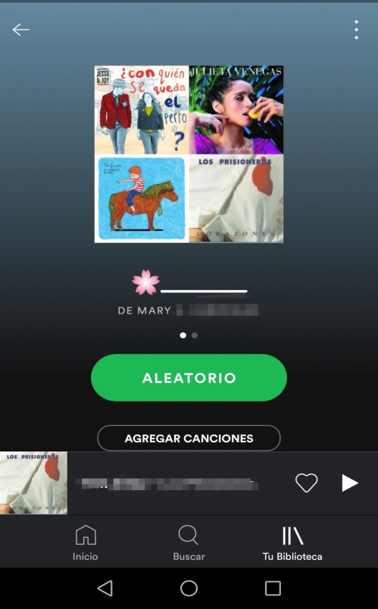

**Instrucciones:** Vamos a darle un **nombre creativo y relacionado a esta Playlist** o lista de canciones.

**¿Qué título le pondrías a esta Playlist? (1 pto)**

**¿Por qué le pondrías este título a esta Playlist? Responde brevemente, argumentando. (2 ptos)**

**Parte 3:**

**Instrucciones: Crea tu propia Playlist,** ¿Qué música te gusta? Es hora de que realices tu propia lista de canciones, recuerda que el título de la lista de canciones se tiene que relacionar con las canciones que vayas a agregar.

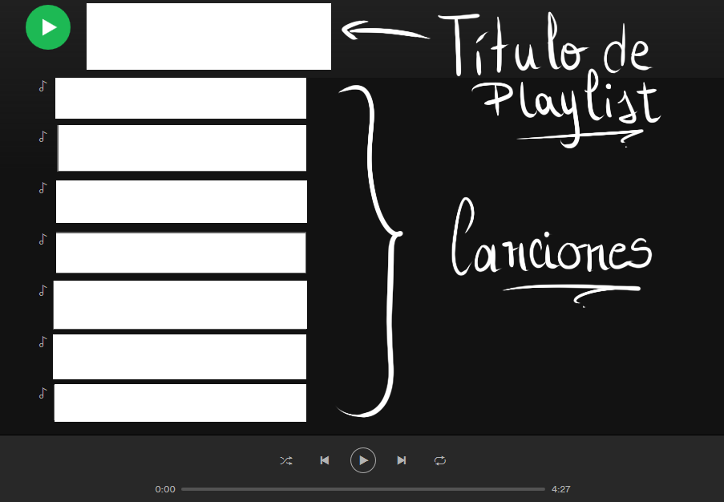

**Contesta a las preguntas relacionadas a este ejercicio:**

1.- ¿Cuál es el **tema principal** de estas canciones? Por ejemplo: El amor a la madre, la libertad, la esperanza, la alegría de vivir, etc.

***TEMPLE DE ÁNIMO****: Es el estado de* ***ánimo*** *que se percibe en el poema a través de lo expresado por el hablante lírico. Puede ser, entre otros, de* ***alegría, tristeza, nostalgia, odio, esperanza, pesimismo, optimismo, pasión, amor, perdón, etc.***

2.- ¿Cuál es el **temple de ánimo** de estas canciones?

3.- ¿Por qué te gusta escuchar estas canciones?

Finalmente, **contesta a las preguntas para verificar tu aprendizaje**.

Recuerda que esto es **personal**, sólo tú sabes lo que aprendiste y lo que no. **(2 ptos c/u = 10 ptos)**

|  |
| --- |
| **¿Qué he hecho?** |
|  |
| **¿Qué aprendí?** |
|  |
| **¿Qué ideas me parecieron importantes de esta actividad?** |
|  |
| **¿Qué dificultades he encontrado hoy para aprender?** |
|  |
| **¿Cómo puedo superar esas dificultades?** |
|  |

